GODIŠNJI IZVJEŠTAJ O IZVRŠENJU PRORAČUNA OPĆINE ŠODOLOVCI ZA 2023.g.

UVODNA RIJEČ OPĆINSKOG NAČELNIKA OPĆINE ŠODOLOVCI
Poštovane mještanke i mještani Općine Šodolovci,
Općina Šodolovci pripremila je informativnu brošuru u kojoj su dane najvažnije informacije o realiziranim programima za razdoblje od 01. siječnja 2023. godine do 31. prosinca 2023. godine.
Ovim vodičem želimo povećati transparentnost rada općinske uprave te informiranost mještana o načinu raspolaganja javnim sredstvima.
U nastavku su na jednostavan, razumljiv i slikovit način prikazani prihodi općine u navedenom razdoblju te rashodi odnosno pojedinačni projekti i aktivnosti čija je realizacija ostvarena tijekom 2023. godine.
Na mrežnim stranicama Općine Šodolovci www.sodolovci.hr dostupan je kompletan Godišnji izvještaj o izvršenju Proračuna Općine Šodolovci za 2023. godinu.

Vaš općinski načelnik,
Dragan Zorić

ŠTO JE GODIŠNJI IZVJEŠTAJ O IZVRŠENJU PRORAČUNA?

Godišnji izvještaj o izvršenju Proračuna prikazuje ukupno ostvarenje prihoda i primitaka i izvršenje rashoda i izdataka u razdoblju od 01.01. – 31.12. tekuće godine.
ŠTO SADRŽI GODIŠNJI IZVJEŠTAJ O IZVRŠENJU?

OPĆI DIO GODIŠNJEG IZVJEŠTAJA O IZVRŠENJU PRORAČUNA
- Ostvareni prihodi i primici u razdoblju od 01.01.2023.g. – 31.12.2023.g.
U 2023.g. ostvareni su ukupni prihodi i primici u iznosu od 1.102.593,59 €, a odnose se na prihode poslovanja (1.069.885,41 €) i prihode od prodaje nefinancijske imovine (32.708,18 €)

- Izvršeni rashodi i izdaci u razdoblju od 01.01.2023.g. – 31.12.2023.g.
U 2023.g. izvršeni su u ukupni rashodi i izdaci u iznosu od 1.305.507,24 €, a odnose se na rashode poslovanja (856.932,18 €) i rashode za nabavu nefinancijske imovine (448.575,06 €).
Iskazani manjak pokrivamo viškom raspoloživih sredstava iz prethodnih godina te na dan 31.12.2023. raspolažemo viškom prihoda i primitaka u iznosu od 89.479,60 €

UKUPNI PRIHODI – UKUPNI RASHODI = -202.913,65 € (na dan 31.12.2023.g.)

Prihodi poslovanja ostvareni u promatranom razdoblju su sljedeći:

Najveći udio u ostvarenim prihodima poslovanja čine prihodi od pomoći iz inozemstva i od subjekata unutar općeg proračuna odnosno 45,64 %.

Prihodi od poreza se odnose na prihode od poreza i prireza na dohodak i poreza na imovinu.

Prihodi od pomoći iz inozemstva i od subjekata unutar općeg proračuna se najvećim dijelom odnose na prihode od fiskalnog izravnanja, tekuće pomoći iz županijskog proračuna za sufinanciranje troškova naknade članovima biračkih odbora u izborima za predstavnike i članove vijeća nacionalnih manjina i adaptaciju i opremanje unutrašnjosti društvenog doma u naselju Paulin Dvor, kapitalne pomoći iz županijskog proračuna za opremanje vanjskog fitnes vježbališta u naselju Silaš, kapitalne pomoći iz državnog proračuna za nabavu komunalne opreme, sufinanciranje troškova rekonstrukcije društvenog doma i izgradnje sportskog igrališta u naselju Petrova Slatina te izgradnju vanjskog fitnes igrališta u naselju Šodolovci. Uz navedeno ostvarena je i tekuća i kapitalna pomoć od Fonda za zaštitu okoliša i energetsku učinkovitost za sufinanciranje provedbe projekta uklanjanja otpada odbačenog u okoliš na lokaciji u Šodolovcima k.č.br. 300/1.
Prihodi od imovine se odnose na prihode od koncesije za državno poljoprivredno zemljište, prihode od privremenog raspolaganja državnim poljoprivrednim zemljištem, prihode od zakupa poslovnih prostora u vlasništvu općine, zakupa općinskog poljoprivrednog zemljišta, naknade za pravo služnosti, prihode od legalizacije.

Prihodi od upravnih i administrativnih pristojbi, pristojbi po posebnim propisima i naknada se odnose na prihode od prava puta i naknade za pokretnu prodaju, prihode od šumskog i vodnog doprinosa te prihode od komunalne naknade i komunalnog doprinosa.

Prihodi od donacija se odnose na tekuće i kapitalne donacije za obnovu objekta i unutarnjeg prostora za rad Vijeća srpske nacionalne manjine Općine Šodolovci, izgradnju objekta (nadstrešnica) za rad udruga u naseljima Silaš, Ada i Palača te uređenje sale u društvenom domu u Silašu.
Kazne, upravne mjere i ostali prihodi su ostvareni u neznatnom iznosu i odnose se na povrat preplaćenih sredstava.

Prihodi od prodaje nefinancijske imovine

Prihodi od prodaje nefinancijske imovine su ostvareni u iznosu od 32.708,18 €, a odnose se isključivo na prihode od prodaje državnog poljoprivrednog zemljišta.
Rashodi poslovanja izvršeni u promatranom razdoblju su sljedeći:

Najveći udio u ukupno ostvarenim rashodima poslovanja čine materijalni rashodi, a odnose se na troškove zaposlenima (službena putovanja, naknade za prijevoz na posao i s posla, stručno usavršavanje službenika), rashodi za materijal i energiju (uredski materijal, rashodi za električnu energiju, materijal i dijelovi za tekuće i investicijsko održavanje, sitni inventar), rashodi za usluge (usluge telefona, Internet, poštarina, tekuće i investicijsko održavanje, promidžba i informiranje, komunalne usluge, zakupnine i najamnine, intelektualne usluge, računalne usluge) i ostali nespomenuti rashodi poslovanja (naknade za rad predstavničkog tijela, premije osiguranja, reprezentacija, pristojbe i naknade, ostali nespomenuti rashodi poslovanja).

Rashodi za zaposlene se odnose na bruto plaće i obvezne doprinose na plaće zaposlenih službenika i dužnosnika Općine.

Financijski rashodi se odnose na rashode za usluge platnog prometa.

Pomoći dane u inozemstvo i unutar općeg proračuna se odnose na tekuće pomoći proračunskim korisnicima drugih proračuna, a u promatranom razdoblju je to pomoć Dječjem vrtiću „Ogledalce“ iz Ernestinova.

Naknada građanima i kućanstvima na temelju osiguranja i druge naknade se odnose na pomoći obiteljima odnosno kućanstvima u vidu jednokratnih novčanih pomoći i novčanih dodataka umirovljenicima povodom blagdana, ali naknada u naravi kao što je sufinanciranje cijene prijevoza učenicima srednjih škola, sufinanciranje dječjeg vrtića i priključaka na vodoopskrbnu mrežu.

Ostali rashodi se odnose na tekuće donacije vjerskim zajednicama, političkim strankama, udrugama, sportskim društvima te humanitarnim organizacijama.

Rashodi za nabavu nefinancijske imovine izvršeni u promatranom razdoblju su sljedeći:

Rashodi za nabavu proizvedene dugotrajne imovine odnose se na rashode za građevinske objekte (kupovina dvije poslovne zgrade u Šodolovcima, usluga izrade dokumentacije za izgradnju pješačke staze od naselja Šodolovci do Koprivne, izgradnju sportskog igrališta u naselju Ada i Petrova Slatina i izgradnju fotonaponske elektrane), postrojenja i opremu (nabava računalne opreme, uredskog namještaja, TV prijemnika, klima uređaja, sustava videonadzora na području općine Šodolovci kroz projekt „Očuvanje okoliša na području Općine Šodolovci“ sportske opreme za dječje igralište u Paulin Dvoru i Palači, vanjsko fitnes igrališta u naselju Šodolovci te nabavu komunalne opreme odnosno malčera i prikolice).
Rashodi za dodatna ulaganja na nefinancijskoj imovini se odnose na ulaganja na građevinskim objektima i to rekonstrukciju društvenog doma u naselju Petrova Slatina.
Što smo realizirali u 2023.g.?

POSEBNI DIO GODIŠNJEG IZVJEŠTAJA O IZVRŠENJU PRORAČUNA

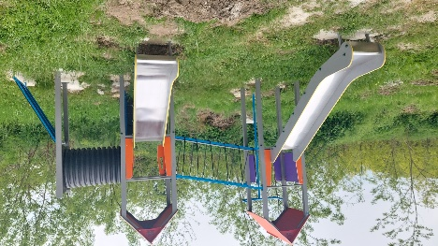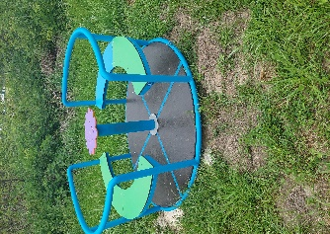

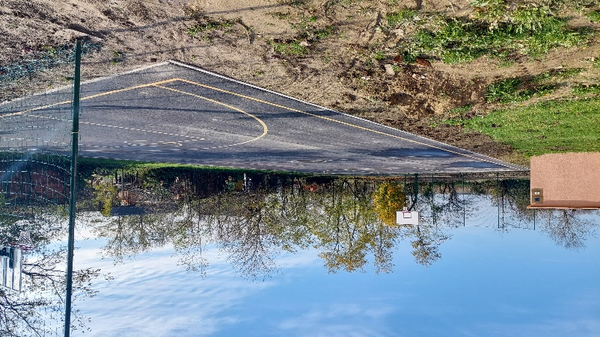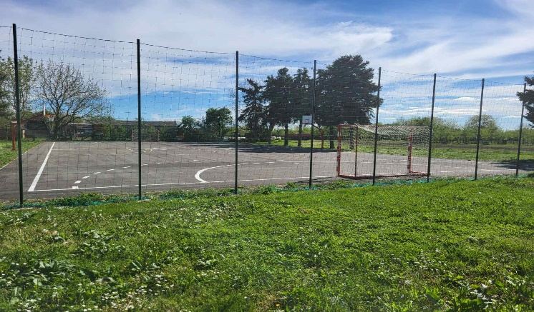

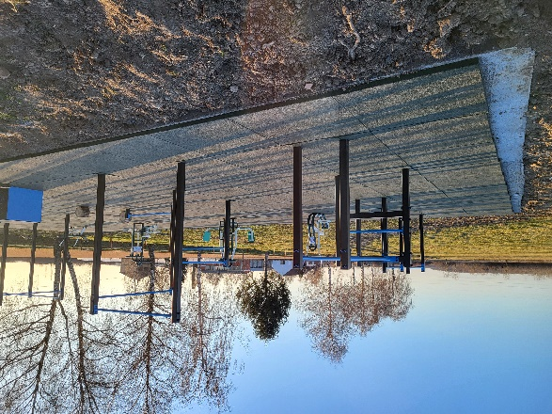

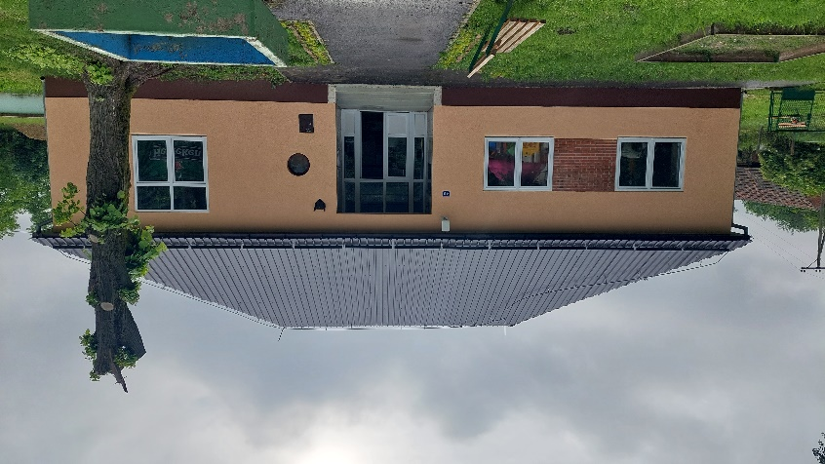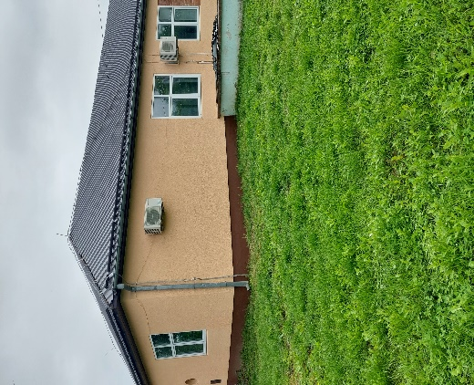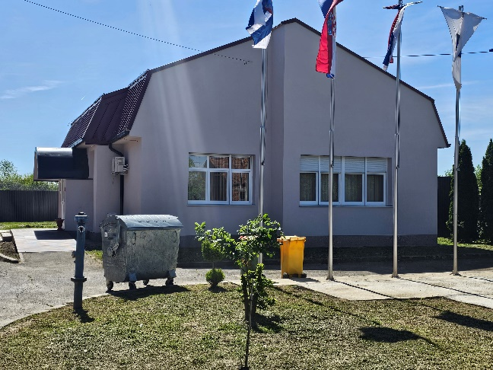

POSEBNI IZVJEŠTAJI U GODIŠNJEM IZVJEŠTAJU O IZVRŠENJU PRORAČUNA

Izvještaj o korištenju proračunske zalihe
- U razdoblju od 01.01.2023. – 31.12.2023.g. Općina Šodolovci nije koristila sredstva proračunske zalihe.

Izvještaj o zaduživanju na domaćem i stranom tržištu novca i kapitala
- U razdoblju od 01.01.2023. – 31.12.2023.g. Općina Šodolovci nije imala zaduženja uzimanjem kredita, zajmova i izdavanjem vrijednosnih papira.

Izvještaj o danim jamstvima i plaćanjima po protestiranim jamstvima
- U razdoblju od 01.01.2023. – 31.12.2023.g. Općina Šodolovci nije izdavala jamstva sukladno članku 129. Zakona o proračunu, ali su izdavani instrumenti osiguranja plaćanja ili urednog ispunjenja ugovornih obveza (bjanko zadužnice) za provedbu projekata u ukupnoj vrijednosti 230.000,00 €.
Izvještaj o korištenju sredstava fondova Europske unije
- U razdoblju od 01.01.2023.g. do 31.12.2023.g. Općina Šodolovci nije koristila sredstva fondova Europske unije.
Izvještaj o danim zajmovima i potraživanjima po danim zajmovima
- U razdoblju od 01.01.2023.g. do 31.12.2023.g. Općina Šodolovci nije davala zajmove niti u poslovnim knjigama postoje evidentirana potraživanja po osnovi danih zajmova.
Izvještaj o stanju potraživanja i dospjelih obveza te o stanju potencijalnih obveza po osnovi sudskih sporova

Na dan 31.12.2023.g. stanje ukupnih potraživanja Općine Šodolovci iznosi kako slijedi:
1. Depoziti, jamčevni polozi i potraživanja od zaposlenih te za više plaćene poreze i ostalo: 449,47 €,
2. Dionice i udjeli u glavnici: 2.654,46 €,
3. Potraživanja za prihode poslovanja: 49.594,82 € umanjena za ispravak vrijednosti potraživanja u iznosu od 41.802,09 € iznosi 7.792,73 €,
4. Potraživanja od prodaje nefinancijske imovine: 327.578,10 € umanjena za ispravak vrijednosti potraživanja za prodanu nefinancijsku imovinu u iznosu od 18.279,98 € iznosi 309.298,12 €.

Na dan 31.12.2023.g. stanje dospjelih obveza Općine Šodolovci iznosi kako slijedi:
1. Obveze za rashode poslovanja: 13.080,86 € i
2. Obveze za nabavu nefinancijski imovine: 6.868,41 €.

Na dan 31.12.2023.g. stanje potencijalnih obveza po osnovi sudskih sporova Općine Šodolovci iznosi 0,00 €.

HVALA NA PAŽNJI!

